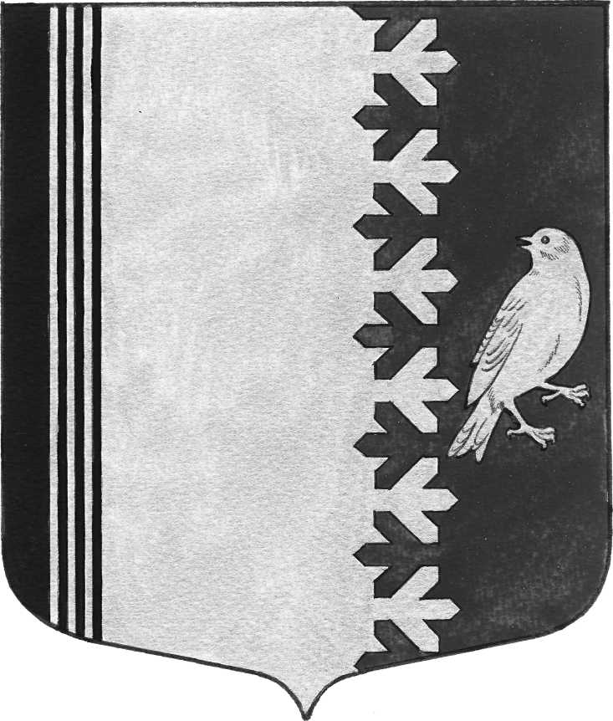

СОВЕТ ДЕПУТАТОВ МУНИЦИПАЛЬНОГО ОБРАЗОВАНИЯ

ШУМСКОЕ СЕЛЬСКОЕ ПОСЕЛЕНИЕ

КИРОВСКОГО МУНИЦИПАЛЬНОГО РАЙОНА

ЛЕНИНГРАДСКОЙ ОБЛАСТИ

ЧЕТВЕРТОГО СОЗЫВА

**РЕШЕНИЕ**

**от 28 июня 2024 года № 36**

**О внесении изменений в решение совета депутатов № 25 от 12 апреля 2024 года «Об установлении границ территории осуществления территориального общественного самоуправления в муниципальном образовании Шумское сельское поселение Кировского муниципального района Ленинградской области»**

Внести изменение в решение совета депутатов муниципального образования Шумское сельское поселение Кировского муниципального района Ленинградской области № 25 от 12 апреля 2024 года «Об установлении границ территории осуществления территориального общественного самоуправления в муниципальном образовании Шумское сельское поселение Кировского муниципального района Ленинградской области»:

1. Приложение к решению совета депутатов муниципального образования Шумское сельское поселение Кировского муниципального района Ленинградской области № 25 от 12 апреля 2024 года «Об установлении границ территории осуществления территориального общественного самоуправления в муниципальном образовании Шумское сельское поселение Кировского муниципального района Ленинградской области» читать в новой редакции согласно Приложению

2. Настоящее решение вступает в силу со дня официального опубликования в газете «Вестник муниципального образования Шумское сельское поселение» и на официальном сайте администрации муниципального образования Шумское сельское поселение шумское.рф.

3. Контроль за исполнением настоящего решения оставляю за собой.

Глава МО Шумское сельское поселение В.Л. Ульянов

Приложение

к решению совета депутатов

МО Шумское сельского поселения

от 28 июня 2024 года № 36

**ГРАНИЦЫ**

**территории осуществления территориального**

**общественного самоуправления в** **муниципальном образовании Шумское сельское поселение Кировского муниципального района Ленинградской области**

ПМК-17

*(наименование территориального общественного самоуправления)*

Территориальное общественное самоуправление осуществляется в границах следующей территории:

1. Ленинградская область, Кировский муниципальный район, село Шум, ул. ПМК-17